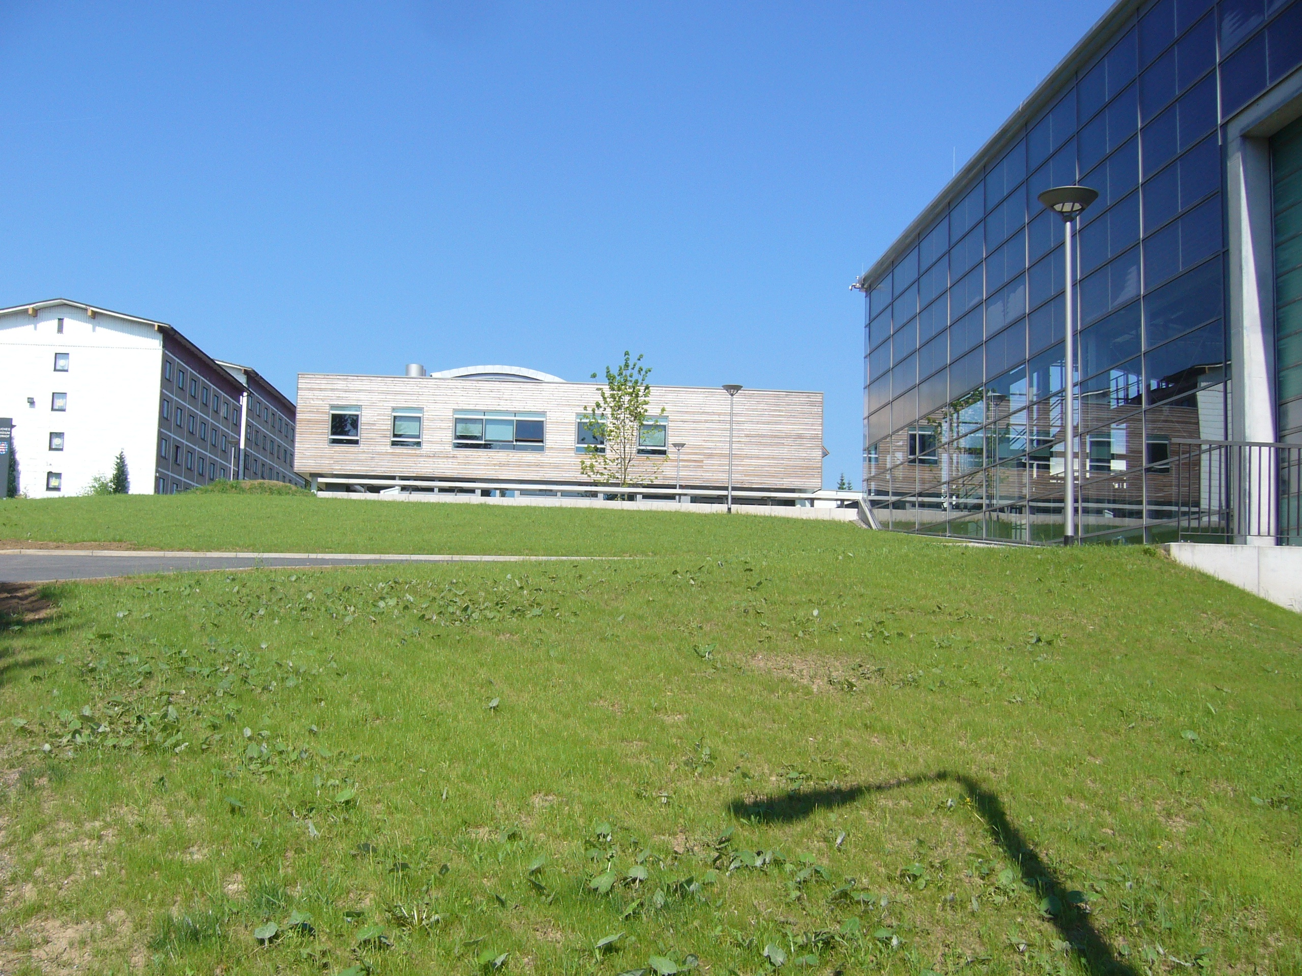

**Lernen und Leben**

Unsere Einrichtung ist ein Allgemeinbildendes Staatliches Gymnasium mit angegliedertem Regelschulteil. Es werden ausschließlich Kinder und Jugendliche unterrichtet, die sich parallel zur schulischen Ausbildung dem Leistungssport verschrieben haben. Im gemeinsamen Wirken von Schule, Sportverbänden und Internaten praktizieren wir das Prinzip der Ganztagserziehung.

**Normen und Werte**

Das Miteinander an unserer Schule ist durch Empathie, Fairness, Toleranz, Disziplin und Ordnung geprägt. Der Leistung der Anderen wird mit Achtung begegnet.

**Eigenverantwortung**

Die jungen Sportler erkennen ihre Verantwortung für ihre körperliche Entwicklung und ihre schulische Bildung. Oberste Gebote sind eine sportgerechte Lebensweise, eine kompromisslose Grundeinstellung zum „sauberen“ Sport und zum intensiven und ehrlichen Lernen. Sie übernehmen Verantwortung für ihre Sportkameraden sowie alle materiellen Güter, die sie selbst besitzen oder die ihnen zur Nutzung überlassen werden.

**Tradition**

Wir sind eine Eliteschule des Sportes, in der enge Beziehungen zu ehemaligen Absolventen der Einrichtung, die gestern oder heute Olympiamedaillen oder Weltmeistertitel errungen haben, gepflegt werden.

Der olympische Gedanke ist dabei Vorbild und Motivation für die jungen Sportler.